附件3：会议地点和交通情况
一、镇江
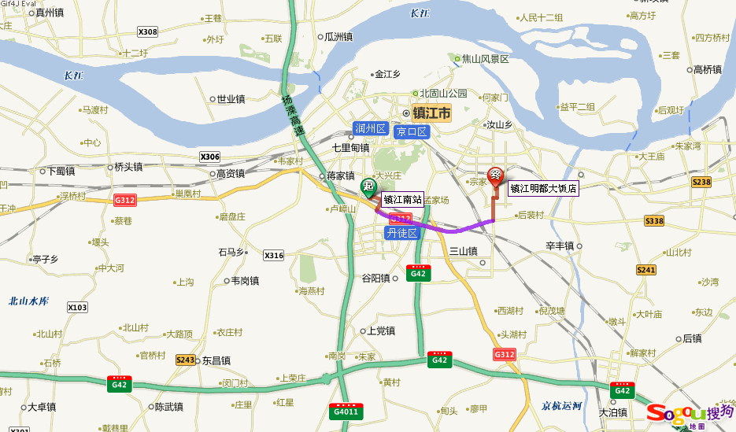
（一）镇江明都大饭店：
位于镇江丁卯经济开发区，邻近南山风景区，周边风景怡人。
- 距离镇江汽车客运站11公里，乘坐出租车约20-25分钟；
- 距离镇江城际铁路（南广场火车站）11.5公里，乘坐出租车约25分钟；
- 距离镇江南站（高铁站）13.5公里，乘坐出租车约30分钟。
（二）全国各地至镇江的交通路线：
1、航空
（1）上海虹桥国际机场（220公里）；
（2）无锡硕放机场（100公里）；
（3）常州奔牛机场（40公里）；
（4）南京禄口国际机场（90公里）。
2、铁路（京沪高铁、沪宁城际高铁）
（1）上海（高铁1小时）；
（2）无锡（高铁45分钟）；
（3）常州（高铁25分钟）；
（4）南京（高铁25分钟）。
3、公路（京沪高速、沪宁高速、常泰高速等）
（1）上海（2小时30分钟）；
（2）苏州（2小时）；
（3）常州（1小时）；
（4）南京（1小时）。

二、盐城
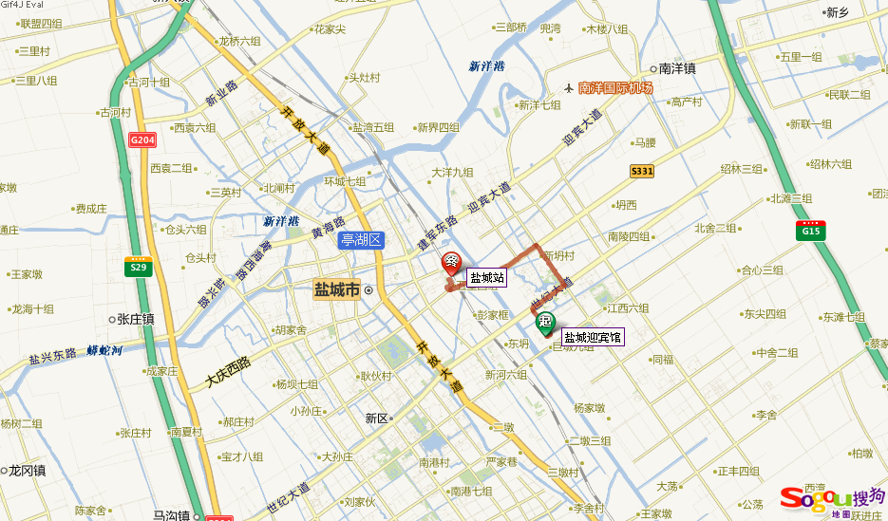
盐城迎宾馆的交通路线：
- 距盐城火车站1.8 公里，乘坐出租车约5分钟；
- 距南洋国际机场（东北）11公里，乘坐出租车约15分钟。

